**BÀI TẬP THỰC HÀNH BUỔI 4**

1. Hãy thiết kế giao diện và viết tạo chương trình máy tính đơn giản như sau:

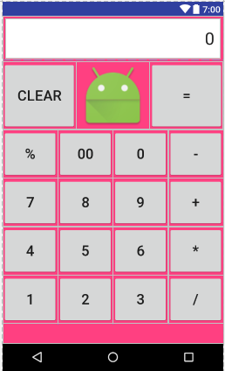

1. 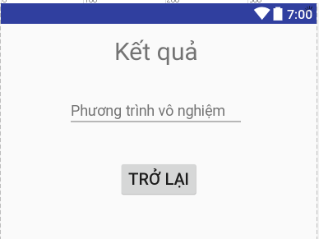Tạo chương trình giải phương trình bậc 2. Nhập a, b, c ở activity A và hiện kết quả giải lên activity B.

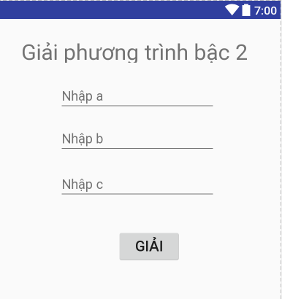

1. Tạo chương trình giải phương trình bậc 2. Gọi activity nhập a, b, c ở activity B, sau đó giải và gởi kết quả giải lên activity A.

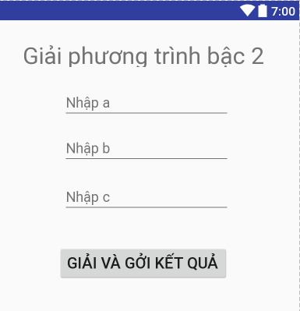

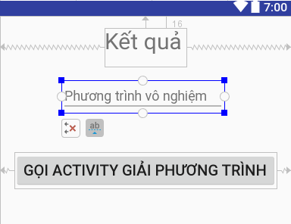

1. Hãy thiết kế spinner như sau:

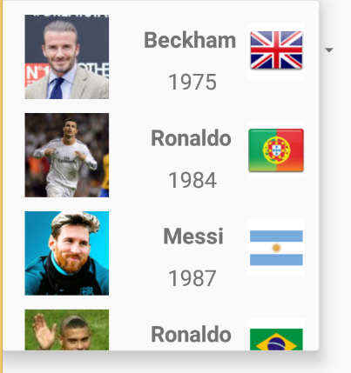

1. Hãy thiết kế ListView như sau:

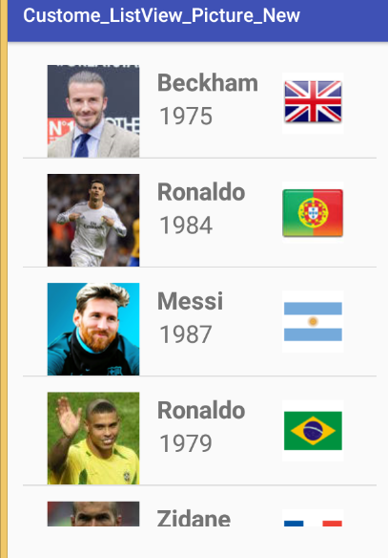

1. Hãy thiết kế GridView như sau:

